附件二之一
108學年度嘉義縣藝術與美感深耕計畫
子計畫二之一補助學校藝術深耕教學計畫成果報告表(期中報告)

校 名 | 嘉義縣布袋鎮新岑國民小學 |  |  | 方案名稱 | 新岑鼓藝飛揚
活動日期 | 108年8月1日~108年12月31日 |  |  | 活動地點 | 本校多功能教室
參加對象 | 全校學生 |  | 參與人次 | 40 | 藝術家 | 柳衍宏
計畫說明 | 目標 | (一)透過藝術家之協助，提升本校教師的藝文專業知能。  (二)融合相關課程教學，多元啟發藝術才能，展現師生藝術創造能力。  (三)運用媒材與形式，從事藝術表現，豐富學童生活與心靈。  (四)藉由音樂活動，使用人聲、肢體動作和簡易的樂器進行創作。  (五)培養學生體認各種藝術價值，熱忱參與多元藝術活動。  (六)透過集體創作與展演活動，表現自動、合作、尊重、秩序、溝通的團隊精神與態度。
 | 內容 | 邀請藝術家蒞校指導，安排藝術與人文及學校彈性課程與教師協同教學，利用多功能教室及科任教室授課，藝術家教學時班級授課老師在旁學助並學習，增進教師藝文教學專業能力。
經費使用情形 | 核定金額：新臺幣64000元；實支金額：新臺幣27104元  執行率(實支金額/核定金額*100%)： 42.4 %  落後請說明及精進策略： 下學期將採購不同尺寸的鼓，進行分部教學。
教學回饋與省思  -藝術家 | 感謝學校提供寬廣的教室，讓學生有充份的學習空間，校內老師對具有專業的教師給予尊重和包容，無論教學或表演都能配合。學生對十鼓課展現相當的熱情，藉由打擊抒發情緒，並使身心受益，唯仍有少數的學生需多練習專注力。學校也安排表演的場合，讓學生有站上舞台的機會，更熱衷於學習。
教學回饋與省思  -協同教師 | 在十鼓老師的指導下，初次學習的一年級小朋友由完全不學，到認識基礎節奏，看樂譜、唱譜、打擊、做動作……最後和學長姐一同完成一首曲子。小朋友一邊大聲唱譜，一邊打擊，更要努力把樂譜記起來，看著他們專注的神情，實在讓人感動，也感受到十鼓老師的專業，認真用心教導新岑的孩子。
實施成果 | 學生從一年級開始接觸十鼓打擊樂，由基礎打擊開始練習，二三年級後就可以選擇不同的聲部，四五六年級可以針對較複雜的樂曲進行深度學習，藉由和藝文課程結合，學生可以在對於打擊樂有一定的程度，對於將來在藝術鑑賞或技巧方面打下良好的基礎。  樂器演奏需要的專心和耐心，也反映在課業學習方面，學生在課業上也更能靜下心來認真學習。
執行困境  與建議 | 1.本校以跨年級方式進行混齡課程，在課程安排上較困難，因二年級已上過一年課程，但一年級完全無基礎，老師又得重頭教學，致使課程進度無法延續。  2.校內安排之協同教學教師，因排課及換年級問題，協同教學教師得更換，無法持續增進對十鼓的深度學習。
辦理活動照片(至少六張)
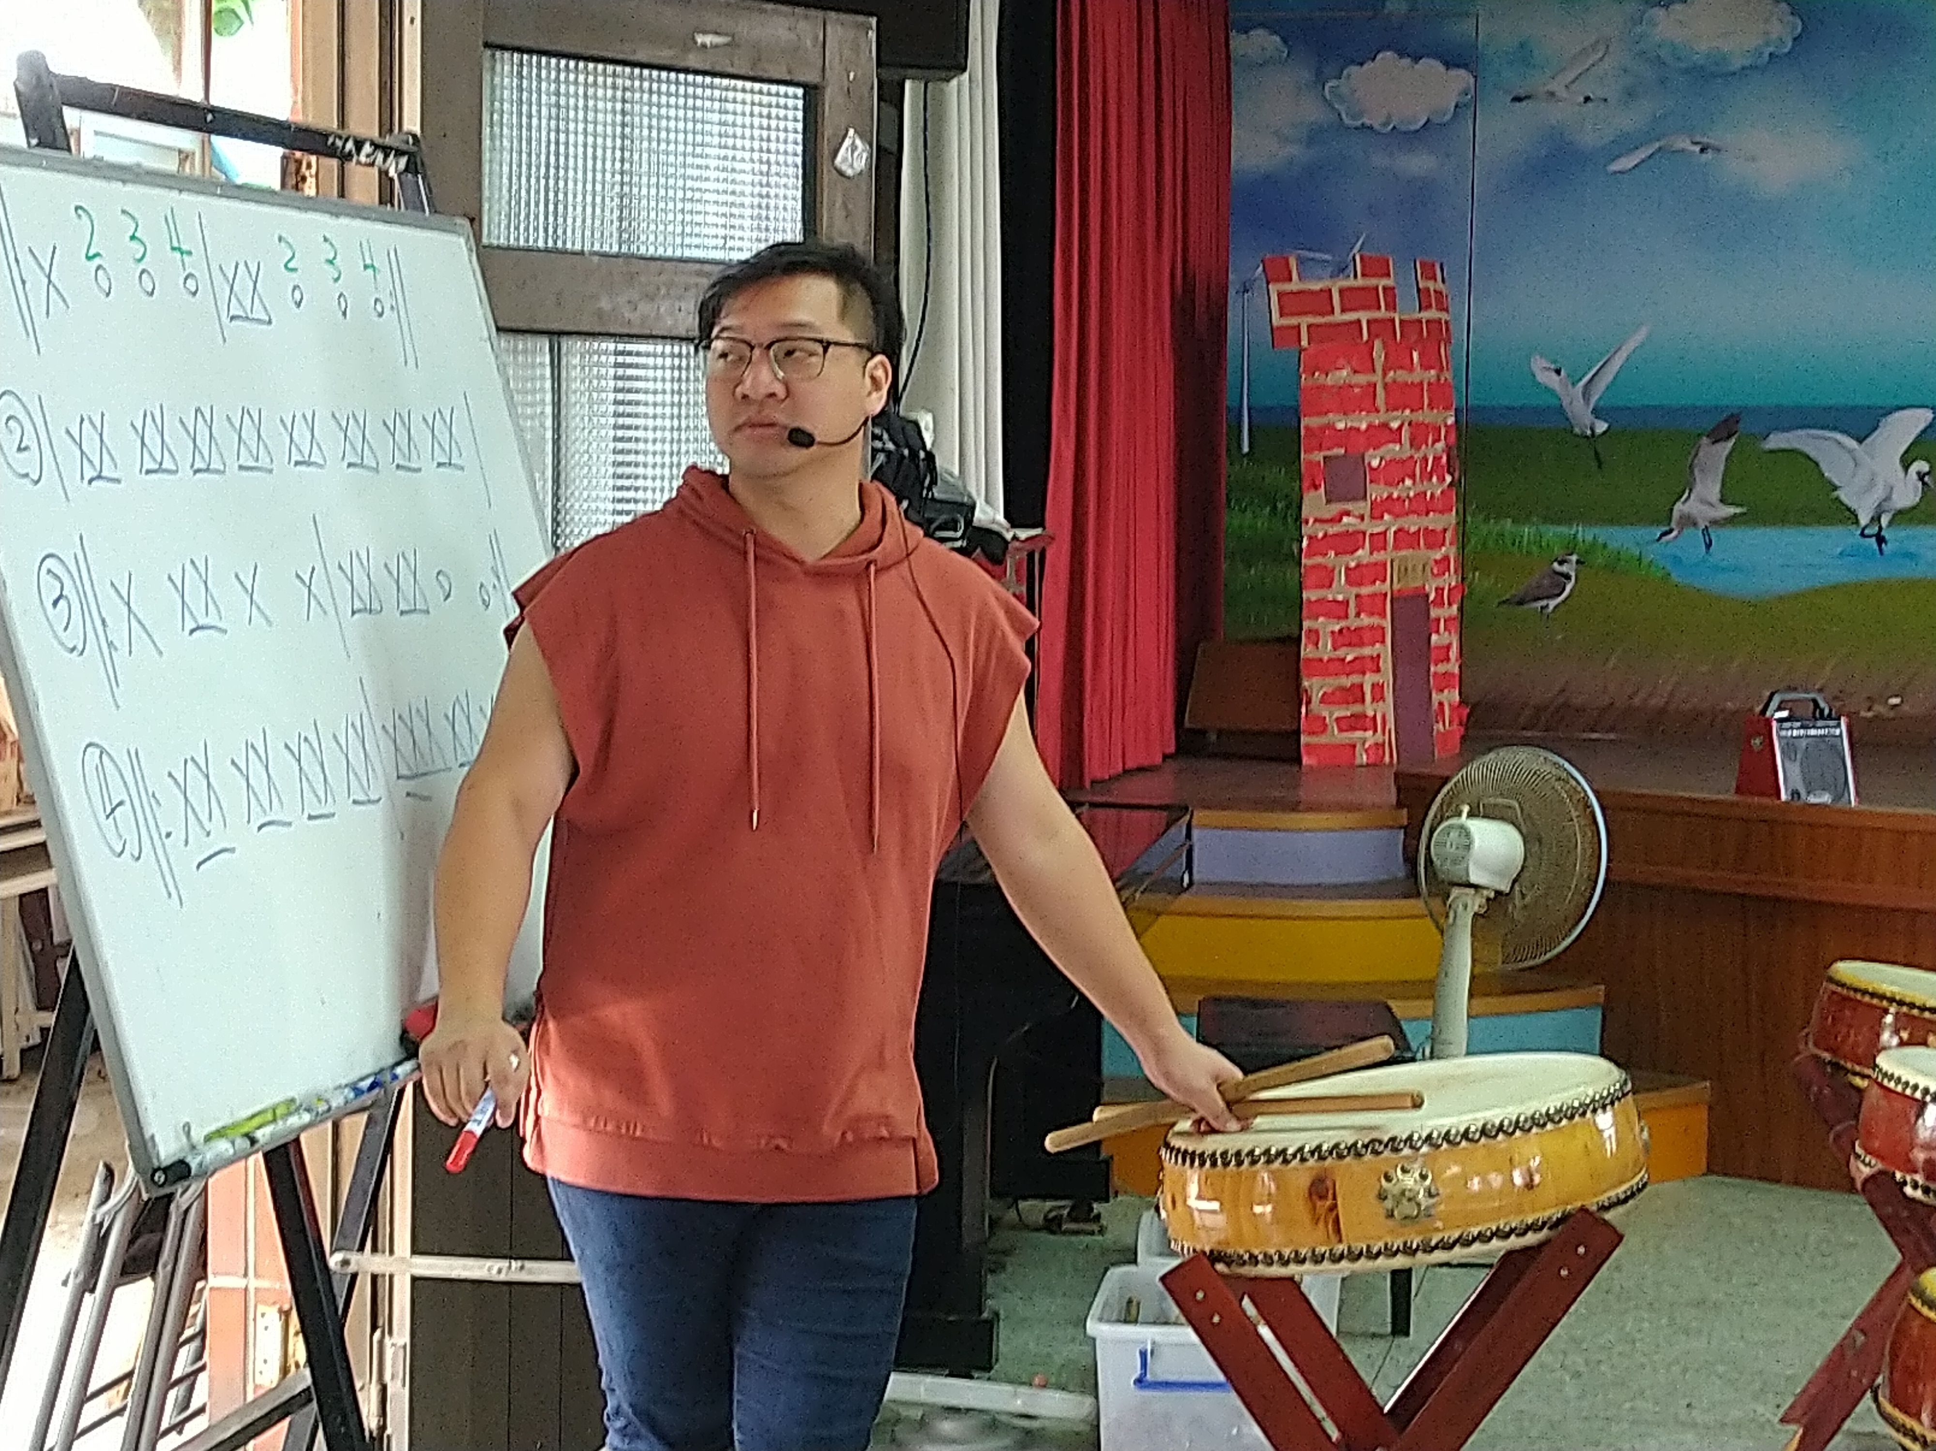
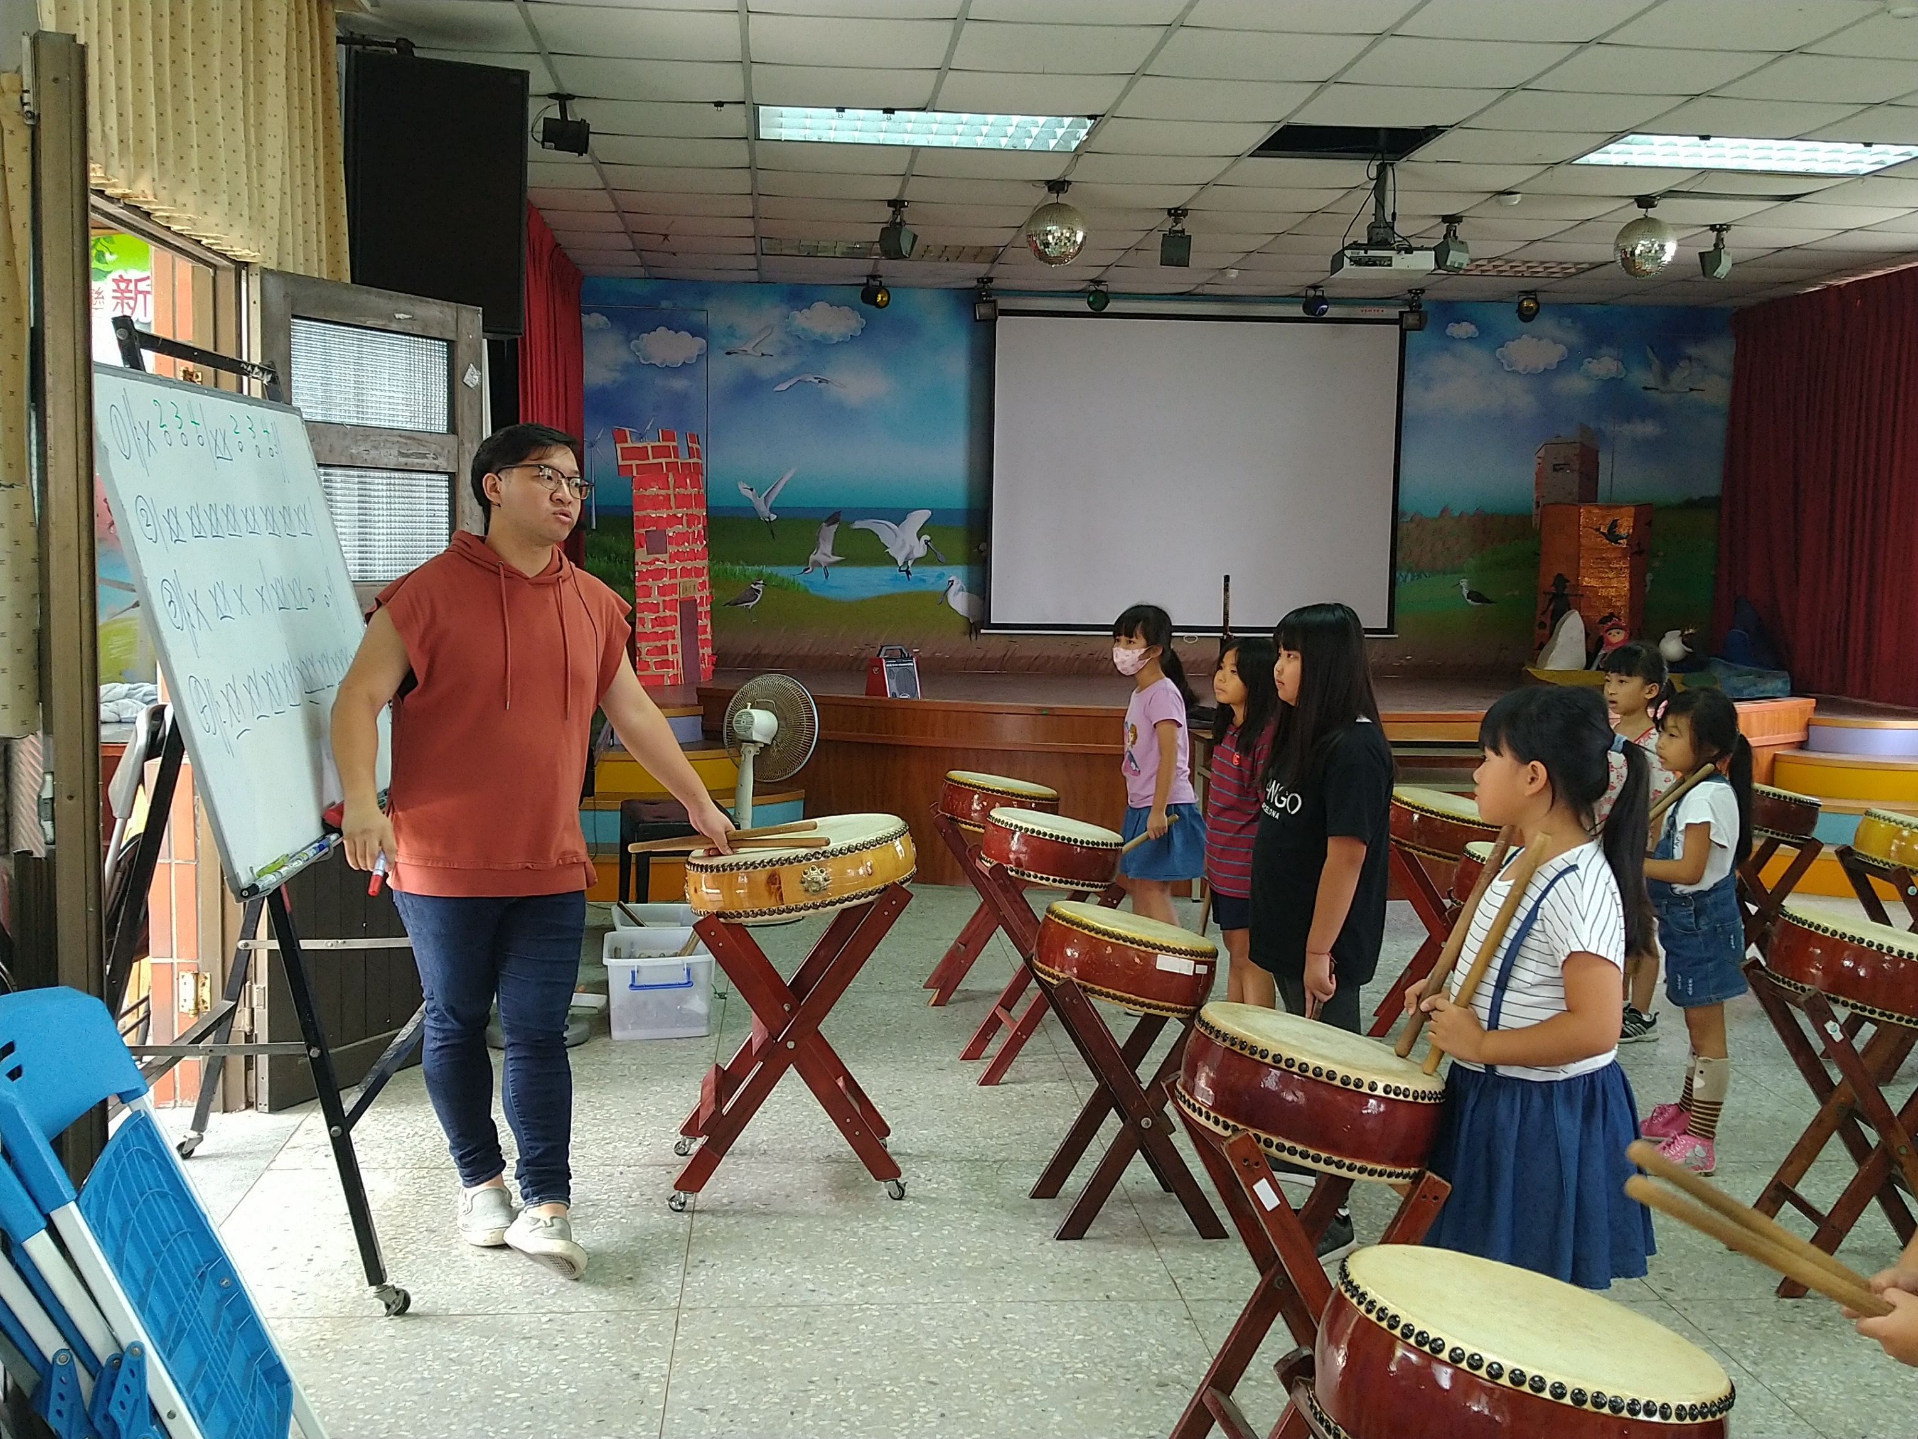
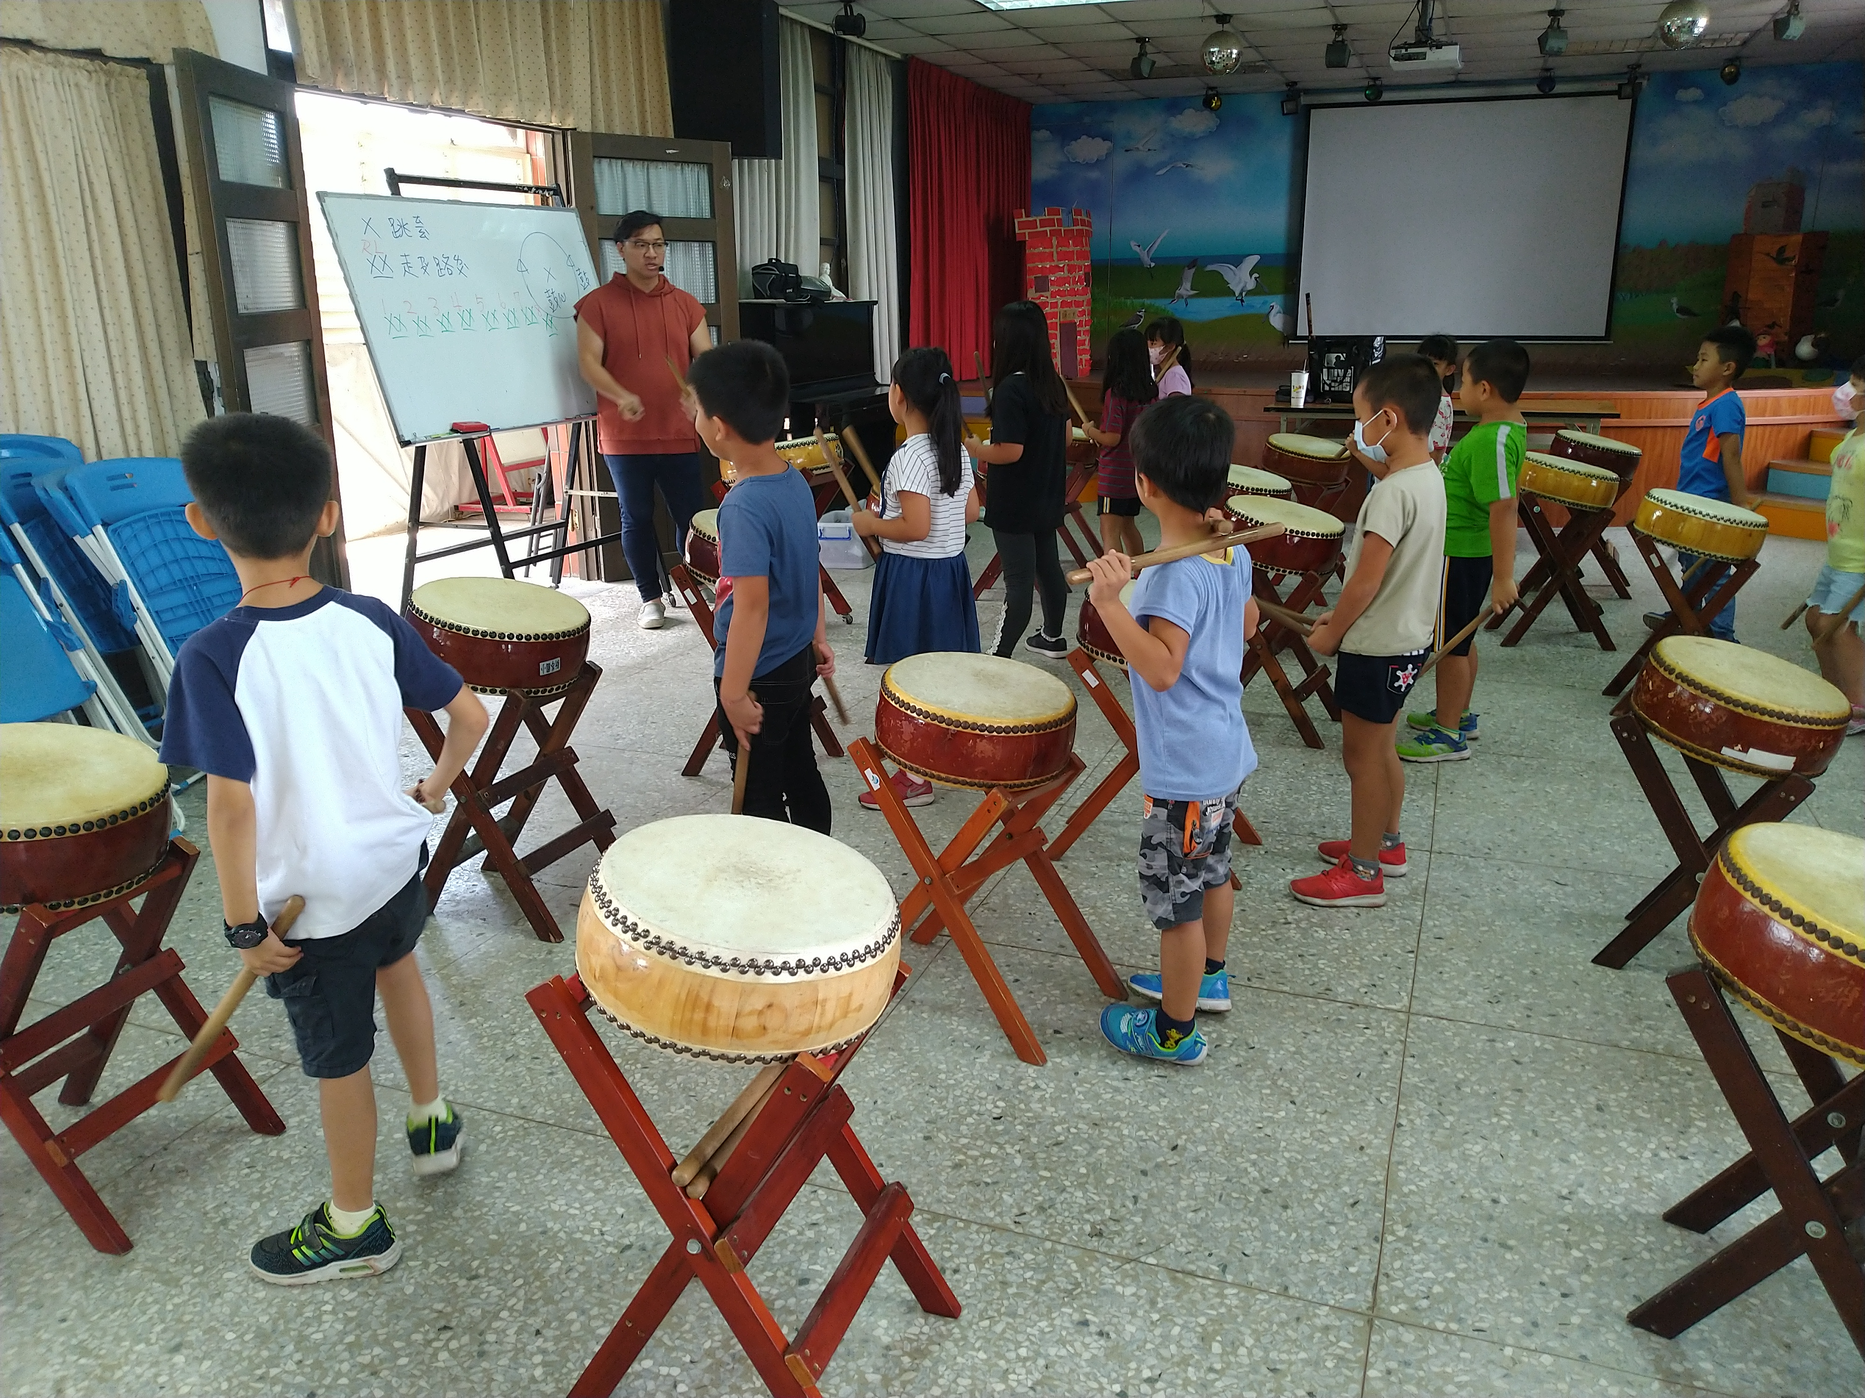
外聘藝術家上課情形 |  |  |  | 外聘藝術家上課情形
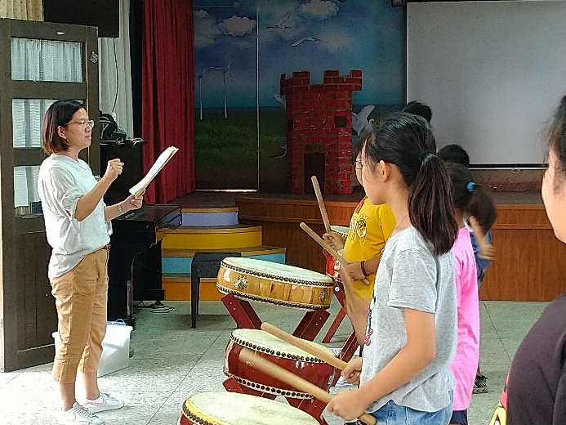 |  |  |  | 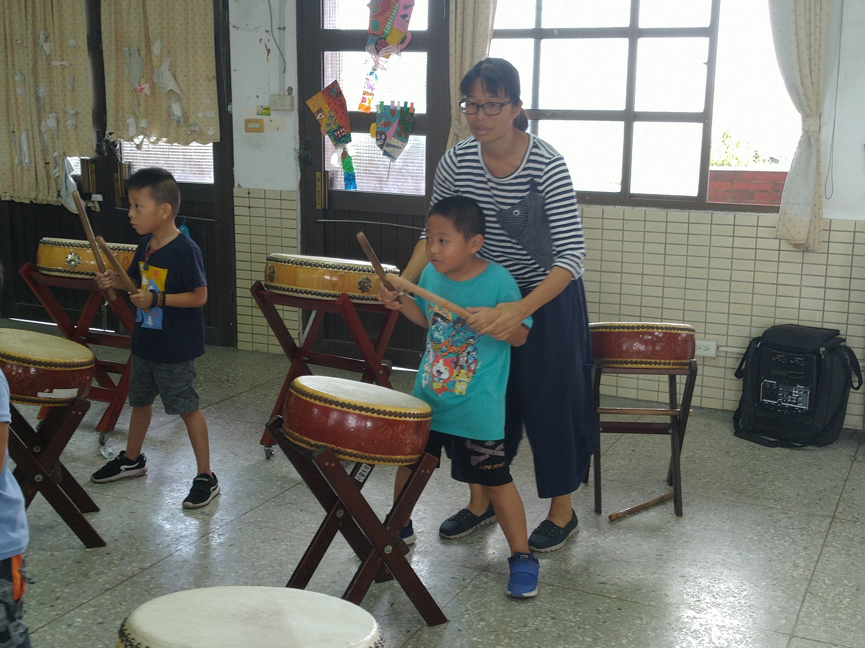  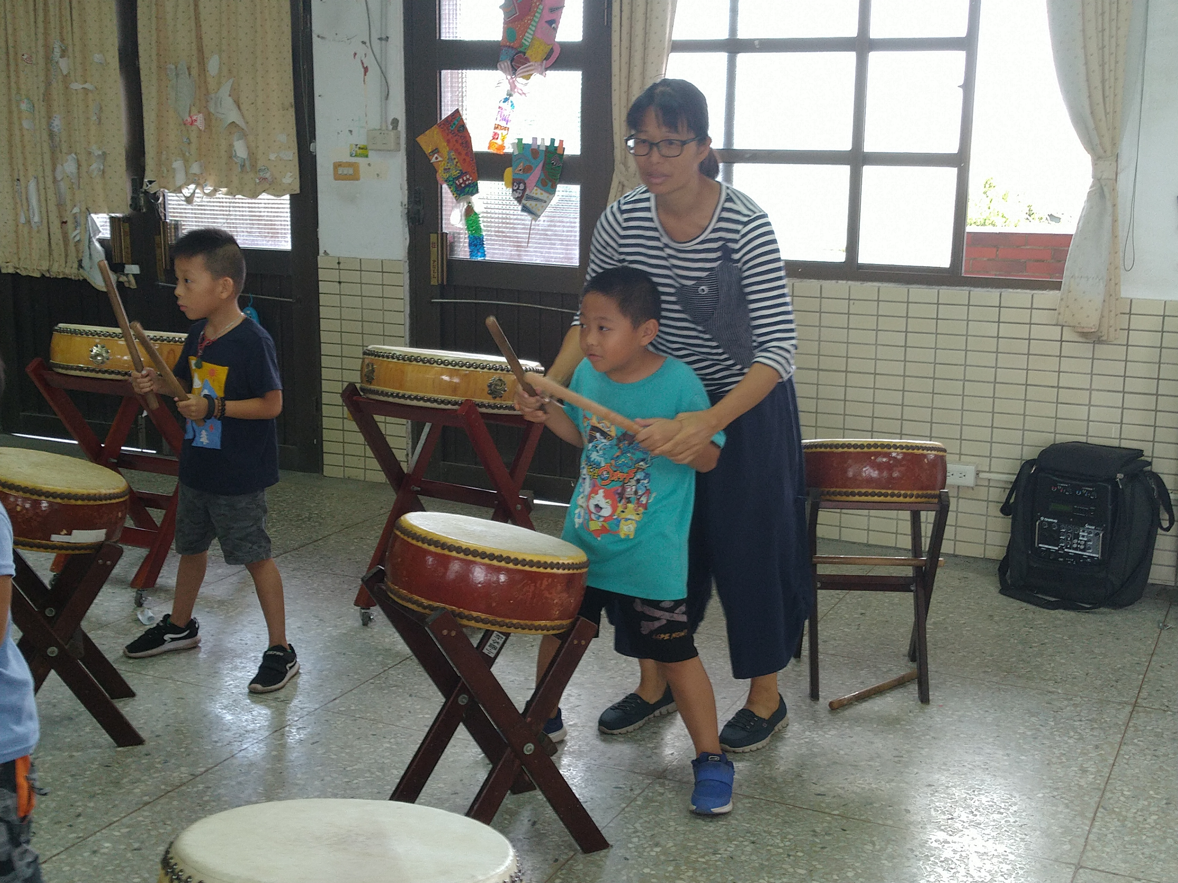
本校協同教師指導練習 |  |  |  | 本校協同教師指導學生握棒
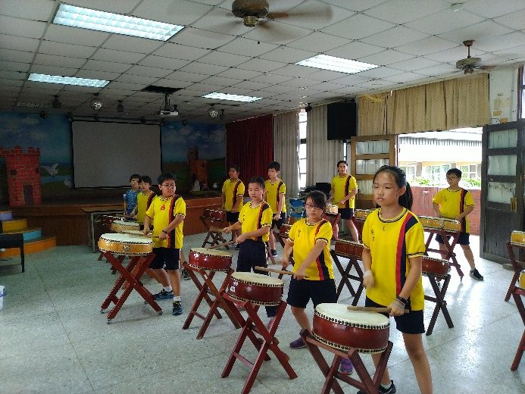 |  |  |  | 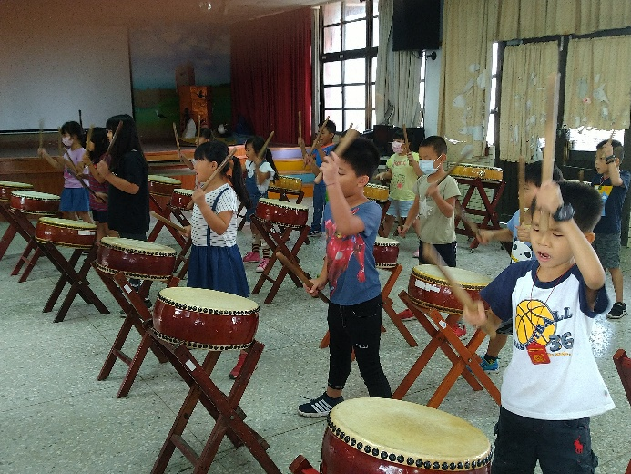
學生上課情形 |  |  |  | 學生上課情形
總頁數請勿超過兩頁

